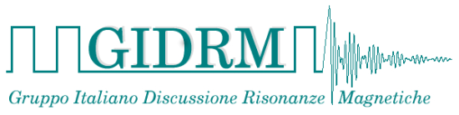

NMR-Day: “Industrial applications of proteins: what role for NMR?”
UNIVERSITY OF FLORENCE, June 15th, 2016

MODULO DI ISCRIZIONE da inviare compilato all’indirizzo: direttivo@gidrm.org

REGISTRATION FORM to be sent to: direttivo@gidrm.org

DATI DEL PARTECIPANTE/ PARTICIPANT DATA

NOME/NAME:

COGNOME/FAMILY NAME:

TELEFONO/TELEPHONE:

E-MAIL:

ENTE DI APPARTENENZA/INSTITUTION:

TIPO DI PAGAMENTO/PAYMENT:

Mediante carta di credito sul sito del GIDRM (By credit card via GIDRM web site)

Mediante bonifico bancario sul conto corrente del GIDRM (By bank transfer to GIDRM account)

In contanti all’atto della registrazione (Cash payment at the registration desk)

EVENTUALI RICHIESTE/NOTES:

INFORMATIVA PER LA TUTELA DELLA PRIVACY
In relazione a quanto stabilito dal D.Lgs n° 196 del 30/06/2003 e successive modifiche, inerente la tutela della privacy, nell'ambito del rapporto in essere con il Gruppo Italiano Discussione Risonanze Magnetiche (GIDRM), il/la sottoscritto/a concede al GIDRM il proprio consenso al trattamento, alla comunicazione ed alla diffusione dei dati personali indicati nella presente iscrizione.

